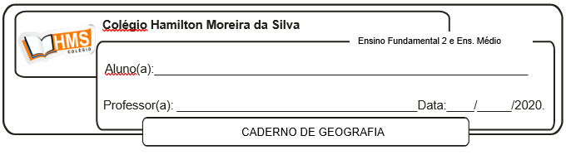

**Exercícios**

**Págs. 220 e 221 (1 ao 11)**